1. SpringBoot设计目的是用来`简化Spring应用的 初始搭建以及开发过程`，包括Spring+SpringMVC
2. SpringBoot核心：所有子包之外必须包含一个入口类，resource文件夹下必须有application命名的配置文件（YML或properties），名字必须为application
3. 入口类main函数的作用：声明主应用类，加载注解及相应配置，启动tomcat容器，启动项目，并可以通过args加载一些临时外部参数。
4. SpringBoot通过starter类的jar包来自动对两个组件进行配置，揉和

如spring-boot-starter-jdbc，mybatis-spring-boot-starter等，省去了繁杂的配置

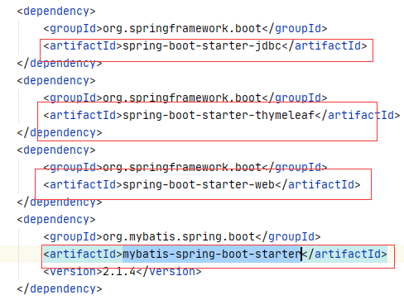

1. SpringBoot将对象交给spring管理，@configuration类似于@component（bean标签），使用方法有两种：
2. 在类之前使用@configuration交给spring管理，然后用@autowire去调用
3. 在类之前使用@configuration，然后使用@bean,@Bean会将方法的返回值的类交给SPring管理，然后用@autowire去调用管理的类。这样的话就可以管理多个对象，且默认单例创建。

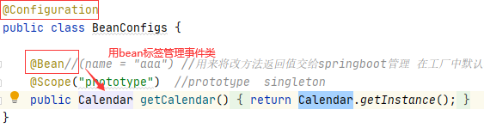

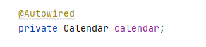

1. SpringBoot控制台启动图标，在resource文件夹下添加banner.txt文件，启动的时候就会显示文件里的内容。

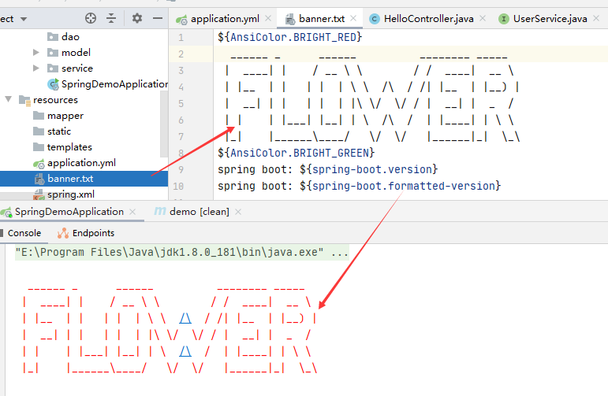

1. 开发、测试、生产不同配置文件的加载
2. 首先有个公共的application配置文件，记录公共属性，并使用spring.profiles.active来决定激活哪个配置文件。
3. 创建不同环境下不同属性的配置文件，一般格式spring-\*,如spring-dev（开发环境），spring-prod（测试环境）等，

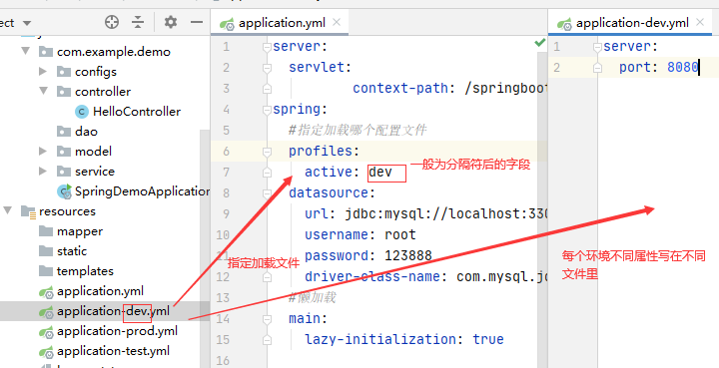

1. 配置文件中变量的注入，@value或@ConfigurationProperties。

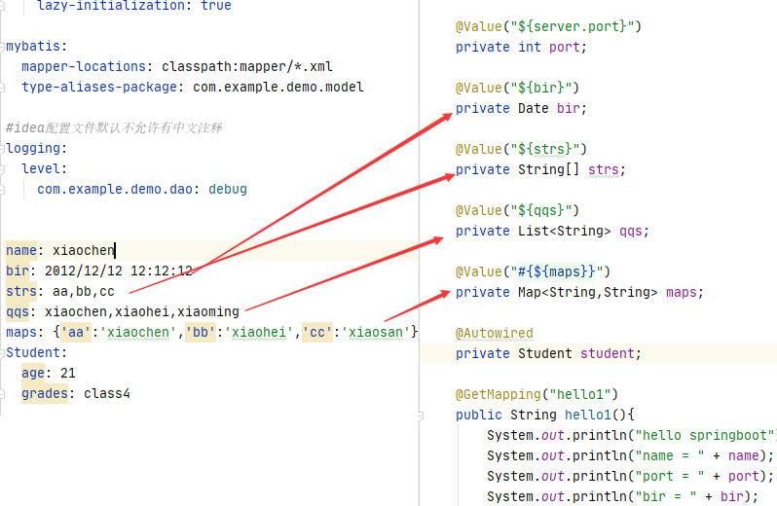

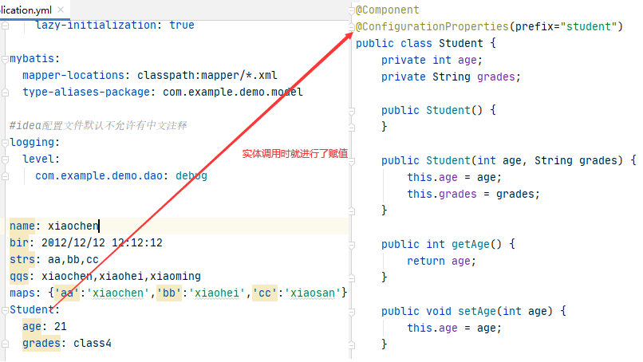

1. Jar、war的打包用package命令来打。